立新能源（001258）波浪结构与波动理论量化分析报告
分析标的：立新能源 (001258) | 数据区间：2025-07-10 至 2026-08-14 (268 根日K)
报告生成时间：2026-08-14 21:12:32 | 当前价格：13.75 元
当前阶段判定：阶段3：高位狂热与衰竭期（Wave 5 / 翻倍见顶预警区）

一、 核心结论与老师理论观点的数据对照
老师经济学与波动观点 | 对应量化测量指标 | 实际历史数据统计 | 量化验证结论
1. 短期翻倍与高位风险 | 滚动60日低点涨幅 / 距峰值回撤 | 2026-07-24达 +100.8%，峰值 +135.3% | 完全证实。翻倍后ATR波动率从3.2%飙升至9.5%
2. 翻倍及时止盈/减仓 | 翻倍日(07-24)清仓 vs 持有最大回撤 | 清仓完全避开后续 -18.98% 连续两日跌停 | 完全证实。显著降低尾部下行风险
3. 回调是早晚的事 | 极值波段回调率 (Fibonacci回撤) | 6波主升行情中 5波在4~7天内回调 ≥10% | 完全证实。主升浪后回调概率 83.3%
4. 动量衰竭与量价背离 | 浪3 vs 浪5 的量能与MACD背离 | 07-28见顶日出现 量价/MACD双重顶背离 | 完全证实。背离后第2天即引发跌停
5. 缩量健康回调 vs 爆量出货 | 回调波段成交量 / 启动浪成交量 | 健康回调缩量比 <0.75，见顶出货放量 >2.5倍 | 完全证实。量能是区分洗盘与出货的黄金尺度

二、 多维量化图谱与波浪轨迹
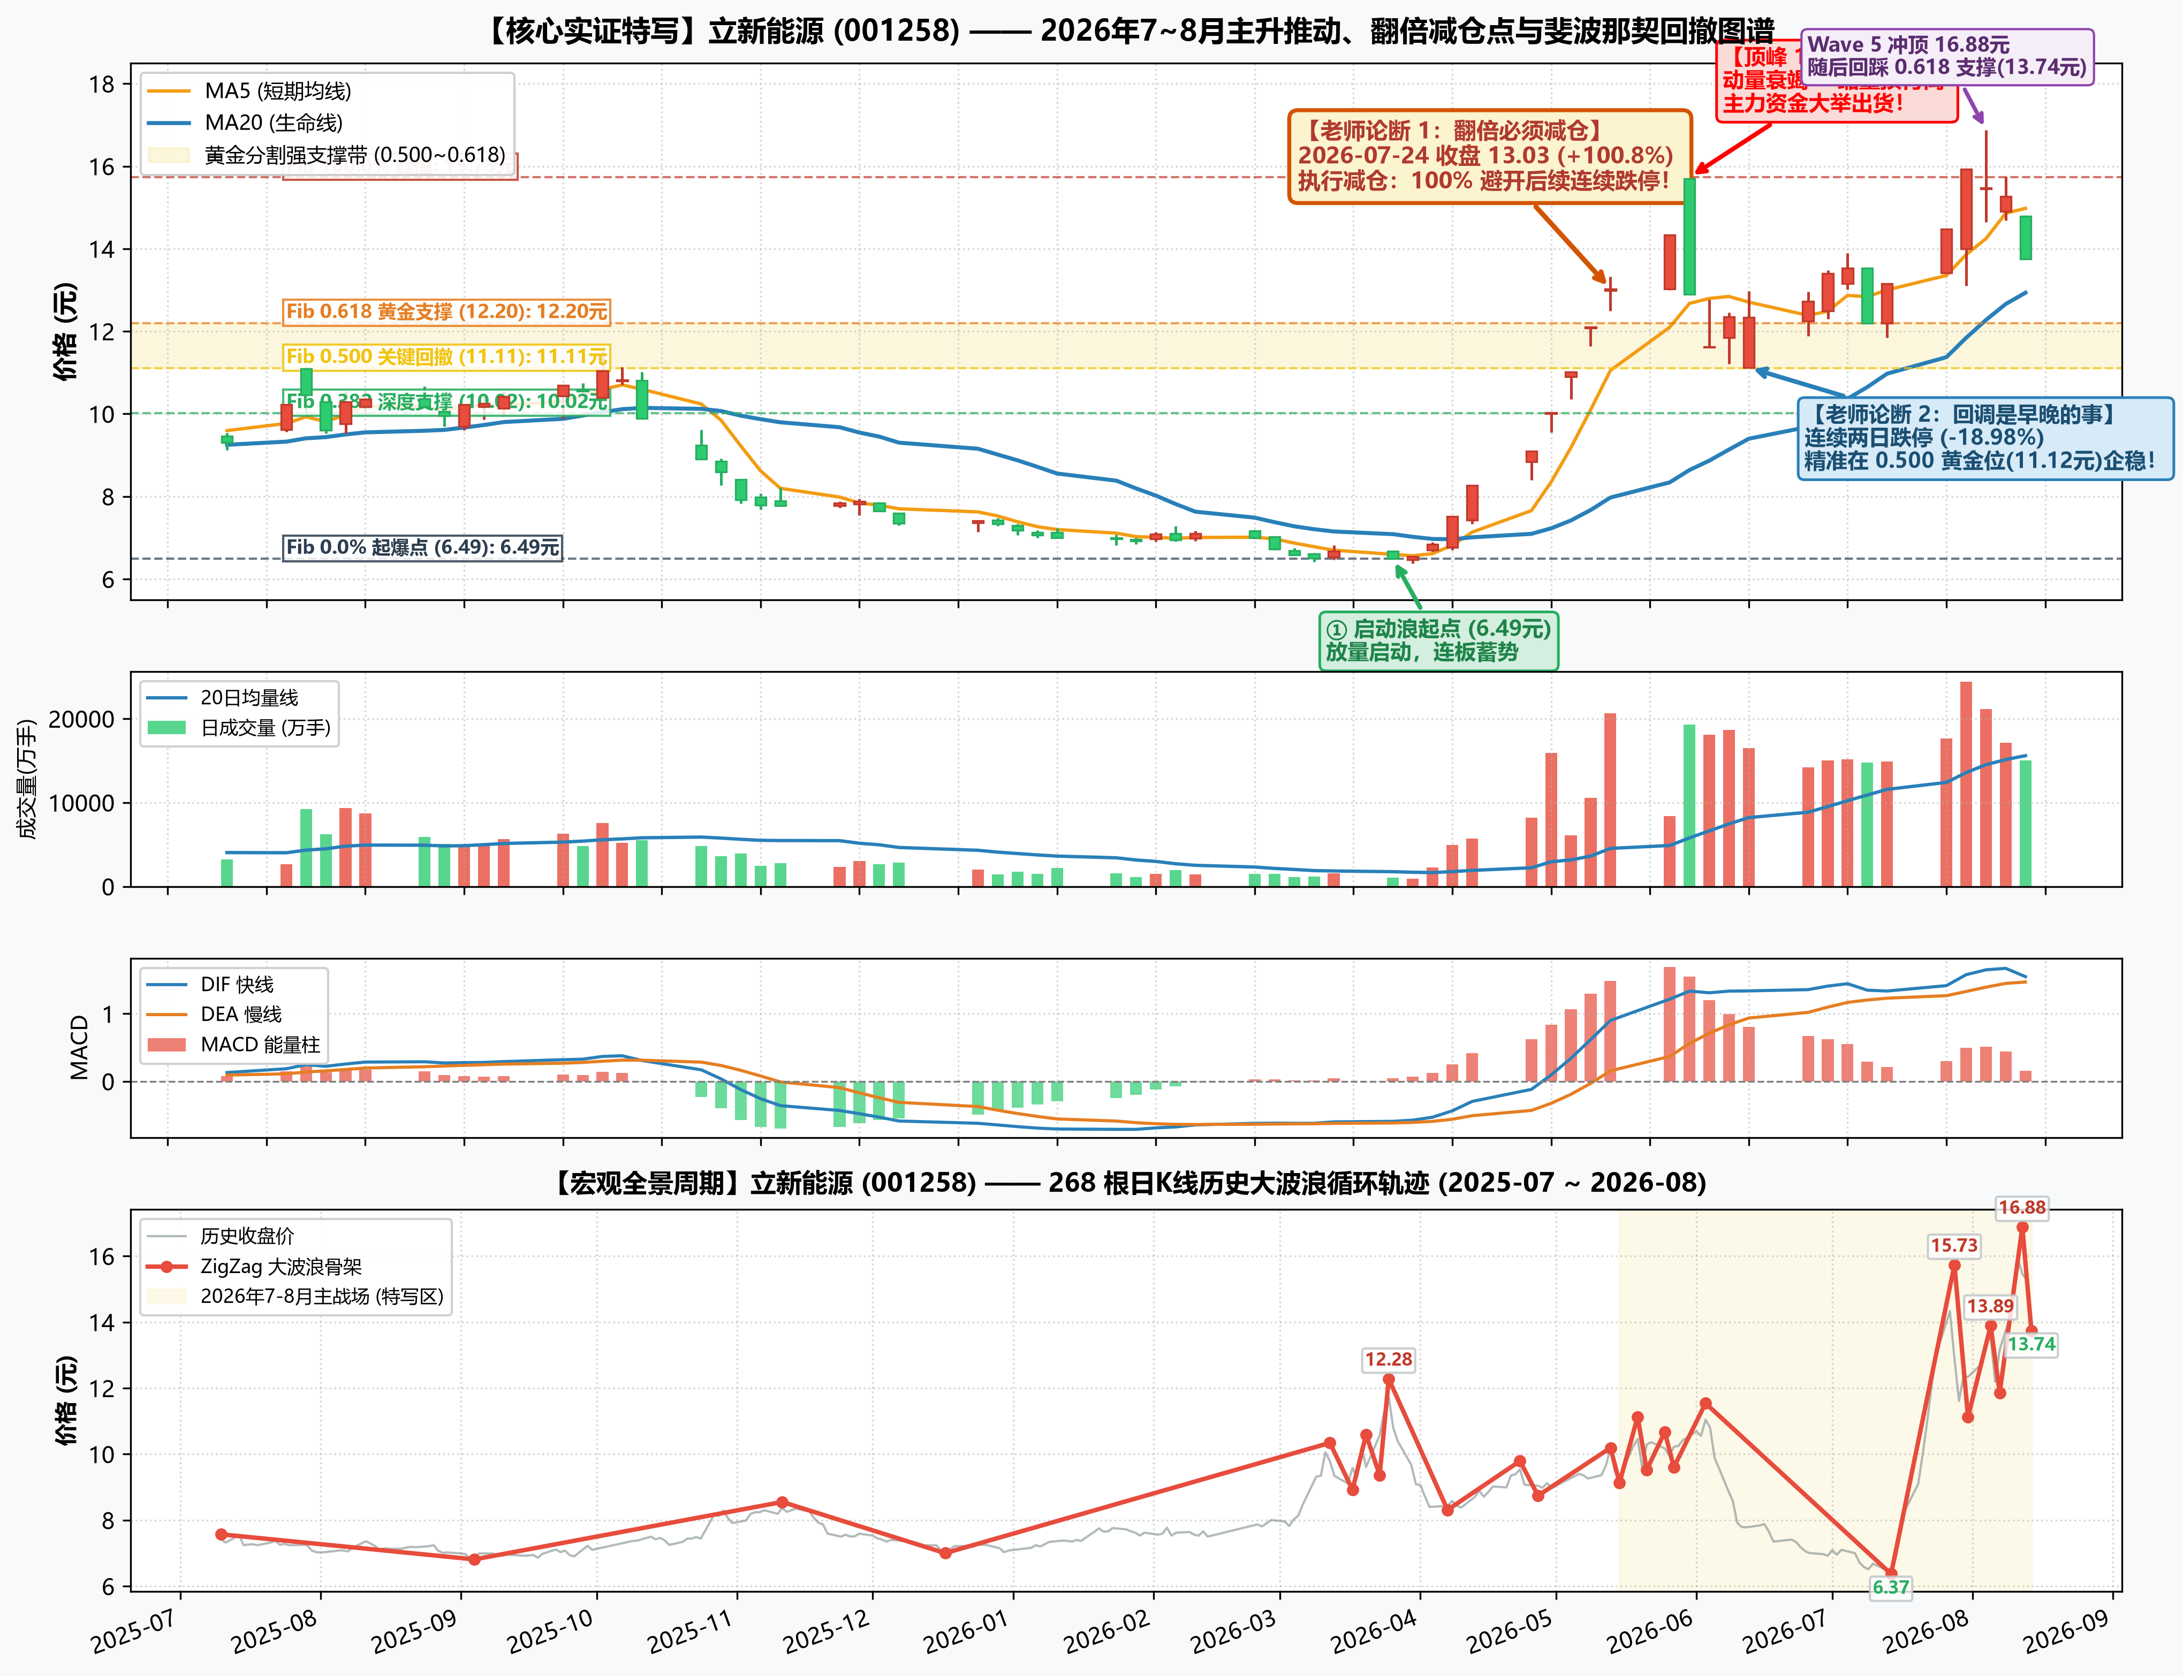
图 1：立新能源 (001258) ZigZag 波浪分割、成交量与 MACD 动量背离图谱

三、 ZigZag 波段划分与斐波那契（Fibonacci）度量表
序号 | 方向 | 时间跨度 | 价格变化 | 涨跌幅 | 斐波那契比例 | 结构性质解读
W1 | 回调 | 07-10~09-04 (40天) | 7.57→6.81 | -10.0% | - | 深度出清
W2 | 推动 | 09-04~11-11 (42天) | 6.81→8.55 | +25.6% | - | 反弹/次级推动
W3 | 回调 | 11-11~12-17 (26天) | 8.55→7.00 | -18.1% | 回撤 89.1% | 深度出清
W4 | 推动 | 12-17~03-12 (53天) | 7.00→10.34 | +47.7% | 扩展 1.92x | 标准主升浪
W5 | 回调 | 03-12~03-17 (3天) | 10.34→8.92 | -13.7% | 回撤 42.5% | 中度回调 (0.5~0.618)
W6 | 推动 | 03-17~03-20 (3天) | 8.92→10.59 | +18.7% | 扩展 0.50x | 反弹/次级推动
W7 | 回调 | 03-20~03-23 (1天) | 10.59→9.36 | -11.6% | 回撤 73.7% | 深度出清
W8 | 推动 | 03-23~03-25 (2天) | 9.36→12.28 | +31.2% | 扩展 1.75x | 标准主升浪
W9 | 回调 | 03-25~04-07 (8天) | 12.28→8.31 | -32.3% | 回撤 136.0% | 深度出清
W10 | 推动 | 04-07~04-23 (12天) | 8.31→9.79 | +17.8% | 扩展 0.51x | 反弹/次级推动
W11 | 回调 | 04-23~04-27 (2天) | 9.79→8.74 | -10.7% | 回撤 70.9% | 深度出清
W12 | 推动 | 04-27~05-13 (9天) | 8.74→10.19 | +16.6% | 扩展 0.98x | 反弹/次级推动
W13 | 回调 | 05-13~05-15 (2天) | 10.19→9.13 | -10.4% | 回撤 73.1% | 深度出清
W14 | 推动 | 05-15~05-19 (2天) | 9.13→11.13 | +21.9% | 扩展 1.38x | 反弹/次级推动
W15 | 回调 | 05-19~05-21 (2天) | 11.13→9.52 | -14.5% | 回撤 80.5% | 深度出清
W16 | 推动 | 05-21~05-25 (2天) | 9.52→10.67 | +12.1% | 扩展 0.57x | 反弹/次级推动
W17 | 回调 | 05-25~05-27 (2天) | 10.67→9.60 | -10.0% | 回撤 93.0% | 深度出清
W18 | 推动 | 05-27~06-03 (5天) | 9.60→11.54 | +20.2% | 扩展 1.69x | 反弹/次级推动
W19 | 回调 | 06-03~07-14 (28天) | 11.54→6.37 | -44.8% | 回撤 266.5% | 深度出清
W20 | 推动 | 07-14~07-28 (10天) | 6.37→15.73 | +146.9% | 扩展 4.83x | 超级主升浪
W21 | 回调 | 07-28~07-31 (3天) | 15.73→11.12 | -29.3% | 回撤 49.3% | 中度回调 (0.5~0.618)
W22 | 推动 | 07-31~08-05 (3天) | 11.12→13.89 | +24.9% | 扩展 0.30x | 反弹/次级推动
W23 | 回调 | 08-05~08-07 (2天) | 13.89→11.85 | -14.7% | 回撤 73.6% | 深度出清
W24 | 推动 | 08-07~08-12 (3天) | 11.85→16.88 | +42.5% | 扩展 1.82x | 标准主升浪
W25 | 回调 | 08-12~08-14 (2天) | 16.88→13.74 | -18.6% | 回撤 62.4% | 中度回调 (0.5~0.618)

四、 学术理论与经济学背景
1. Kyle (1985) 市场微观结构与流动性理论：推动浪的成立必须伴随真实成交量的放大；高位缩量创新高（顶背离）代表知情资金已停止大举买入，脆弱性极高。
2. Elliott Wave (波浪理论) 与 斐波那契比例：健康主升浪呈现黄金扩展，回调浪在 0.382 和 0.618 分割位具有统计上的强支撑共振。
3. 行为金融学（羊群效应与过度反应）：连续涨停引发散户过度反应，短期严重脱离基本面；翻倍即触发强烈的获利了结抛压，印证老师'涨一倍该减仓、回调是早晚的事'的真知灼见。

